

ER-692 实时消费机

使用说明书

依时利智能卡系统（香港）有限公司
http://www.eastriver.com.cn

目 录

第一章 ER-692消费系统简介 1
1.1 系统工作原理 2
1.2 系统基本功能 2
第二章 ER-692消费系统数据服务器介绍 3
2.1 外形标识 3
2.1.1 数据服务器的外观与接口的说明 3
2.2 技术参数 3
2.3 接口定义 3
2.3.1 CAN总线接口 3
2.3.2 ER-692 CAN总线接口端 4
2.3.3 数据服务器与终端机的连线方式 4
2.3.4 CAN总线网络 4
2.3.5 RS232通讯接口 4
2.3.6 RS232连接线的制作 5
2.4 安装方法 5
第三章 ER-692实时消费系统终端机ER692-TM介绍 6
3.1 外形标识 6
3.1.1 ER692-TM（挂式）终端机的外观结构 6
3.2 技术参数 7
3.3 接口定义 7
3.3.1 ER-692终端机接口端 7
3.3.2 终端机与数据服务器的连线方式 8
3.4 安装方法 8
3.4.1 挂式终端机的安装 8
3.4.2 卧式终端机的摆放 8
第四章 系统操作 9
4.1 ER-692实时消费系统的快速操作说明 9
4.1.1 快速操作说明 9
4.2 数据服务器操作说明 11
4.2.1 联机操作 11
4.2.2 初始化操作 11
4.2.3 参数设置 11
4.2.4白名单管理（数量可达8000条） 12
4.2.5 数据采集 13
4.3 终端机的操作说明 14
4.3.1 终端机机号的设定 14
4.3.2 定值消费操作（有关定值操作的参数设置部分，详见4.2节） 15
4.3.3 编号消费模式（有关编号消费模式的参数设置部分，详见4.2节） 15
4.3.4 正常消费模式（有关编号正常模式的参数设置部分，详见4.2节） 16
4.3.5 超限额消费处理方法 17
第五章 系统安装及接线 18
5.1数据服务器的组成及网络结构 18
5.1.1 网络结构图 18
5.2 数据服务器的安装与说明 18
5.3 数据服务器与终端机的连接 18
5.4 数据服务器与电脑的连接 19
5.5 系统线材 19
5.5.1 连接线材的要求 19
5.6 系统的安装注意事项 19
5.6.1 CAN 总线网络要求 19
5.6.2 安装说明 19
第六章 常见故障及排除 20
6.1 常见故障解决办法 20
6.1.1 电源故障 20
6.1.2 通讯故障 20
6.1.3 读卡故障 21
6.2 功能提示说明 21

第一章 ER-692消费系统简介

ER-692实时消费系统是依时利消费系列的一套全新的消费系统。
主要包括以下3个部分（如图1.1）：

- 总服务器(PC)
- 数据服务器（ER-692-Host）
- 终端机（ER-692-TM）

一个总服务器（PC）可以挂接1个数据服务器，每个数据服务器上可以挂接99个终端机；总服务器（PC）与数据服务器之间连接采用RS232串口线，数据服务器和终端机之间的连接网络采用现场总线CAN网络 。

总服务器 主要做发卡、充值、退款等卡片操作功能，管理数据服务器的参数设置、数据采集及处理消费明细记录和报表。
数据服务器 是消费网络中最关键的部分，数据服务器主要负责处理来自终端机的实时消费请求，管理判断所有的消费权限，保存消费的明细记录等功能，实时处理消费数据
终端机 主要负责接收卡信号和人机接口界面，实时发送消费数据。
数据服务器通过CAN总线连接到每个消费终端机，可将99个消费终端机组成一个消费网络。系统可以脱离计算机服务器工作，不受控制计算机关机的影响，当电脑连接时，消费记录全部通过管理软件上传到电脑，脱机时自动存储所有交易记录在数据服务器内。
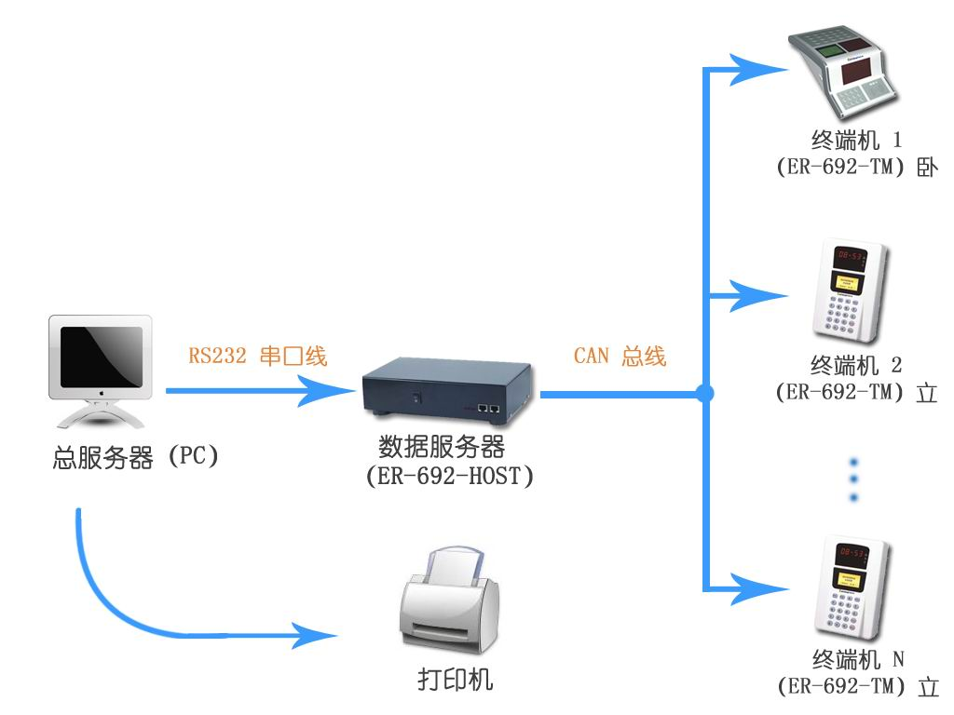
图1.1 — 消费系统结构总图

1.1 系统工作原理
系统采用无线射频技术，以感应卡作为介体进行作为个人信息识别。
感应式ID卡又称作射频卡，与消费终端机之间传递信息无需接触，也不用电源，通过电磁场进行能量及数据的传递。
当一个感应卡放在消费终端机的读卡范围内时，卡内的线圈在“激发信号”的感应下产生出微弱的电流，作为卡内微处理器的电源，卡内的处理器将卡中信息通过一个调制信号发送出来，主机感应到该信号并转换成数字信号，再将卡片等信息通过CAN总线网络上传到数据服务器内，由数据服务器处理消费请求，判断消费权限。然后完成消费的流程，保存消费记录等。

1.2 系统基本功能
- ER-692收费系统由总服务器（PC）和数据服务器（ER-692-HOST）以及终端机（ER-692-TM）
3个部分组成。
- 数据服务器和终端机采用实时上传数据。数据服务器和总服务器（PC）可选择脱离PC或实时上传消费记录数据。
- 一个数据服务器可以挂接99个消费终端机，地址范围（1－99）；
- 具有消费分组功能，范围从分组（0－99）；
- 具有5个消费时段；
- 具有3个消费模式，分别是正常、定值、编号（编号范围0－99个编号，金额范围0－6553.5元）；
- 具有次消费限额的功能，范围（0－6553.5元），当为0时，不限额；
- 具有每日消费限额的功能，范围（0－200元），当为0时，不限额；
- 具有超出每日消费限额密码消费功能（密码范围0000－9999，必须四位数字）
- 数据服务器可以发卡8000张；
- 记录存储可达38000条。
- 消费终端机3屏显示，双面LED显示、操作面有中文液晶显示；
- 消费终端机具有双键盘：功能键盘（4x5），密码薄膜键盘（3x4）；
- 数据服务器和总服务器（PC）之间采用RS232接口，波特率为38400bps，
- 数据服务器和消费终端机之间采用CAN总线，波特率为20Kbps，通讯距离可以达1500米；

第二章 ER-692消费系统数据服务器介绍

2.1 外形标识

2.1.1 数据服务器的外观与接口的说明

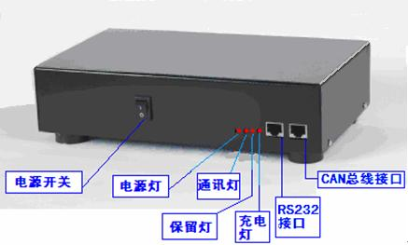
图2.1 — 数据服务器外观与接口说明

2.2 技术参数
  - 电源：AC 220V，50Hz；
  - 带后备电源，容量1300mAh；
  - 功耗： 小于4 W
  - 工作环境： 温度：-10℃ ～ 50℃，湿度：10% ～ 90%
  - 存储容量：标准配置3.8万条刷卡记录
  - 白名单管理数量：8000条
  - 数据服务器和消费终端机最远连接距离：1500米
  - CAN通讯波特率为20Kbps
  - 232通讯波特率为38400bps
  - 体积：26cm×15cm×6cm
  - 重量：2600克

2.3 接口定义
数据服务器的通讯接口包括CAN总线接口与RS232通讯接口。

2.3.1 CAN总线接口
CAN总线通讯使用两条线，其中一条定义为A，另一条定义为B；制作方法请参见图2.4。数据服务器的CAN接口与终端机的CAN接口要一一对应。
注意:在制作CAN总线时，可以制作双重备份线（A-A，B-B），如图2.2所示；

2.3.2 ER-692 CAN总线接口端
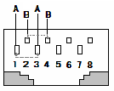
图2.2 — 数据服务器CAN总线接口

2.3.3 数据服务器与终端机的连线方式

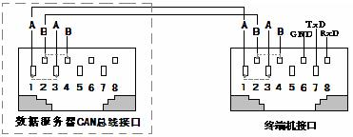

图2.3 —数据服务器与终端机的连线

2.3.4 CAN总线网络
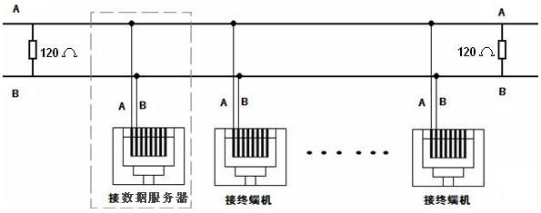
图2.4 — CAN总线网络

2.3.5 RS232通讯接口
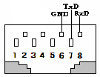
图2.5 — 数据服务器RS232接口

2.3.6 RS232连接线的制作
用随机附带的RS232连线可直接与机具连接如下图：

图2.6 — RS232连接线

也可以按下列方法制作连接线：

图2.7 — RS232实物连线图

因为电脑串口定义为：2—接收数据(RXD)、3—发送数据(TXD)、5—信号地(GND)，故按照下图连接：

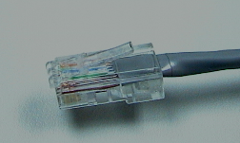
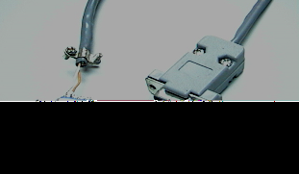
DB9端接电脑串口
RJ45水晶头接考勤机
1 2 3 4 5 6 7 8 9
1 2 3 4 5 6 7 8

图2.8 — RS232实物连线示意图
DB9的2脚接水晶头的8脚；
DB9的3脚接水晶头的7脚；
DB9的5脚接水晶头的6脚。

2.4 安装方法
数据服务器与总服务器（PC）是通过RS232串口通讯线连接的，其通讯距离有限制，故数据服务器放在靠近电脑旁边。数据服务器周围的环境要遵循以下原则：
- 通风良好处，便于散热。
- 不要放在阳光直射处和潮湿的地方。
- 不要放置于强磁场中。
- 周围不要有强振动的物体
      - ER-692实时消费系统终端机ER692-TM介绍

3.1 外形标识

3.1.1 ER692-TM（挂式）终端机的外观结构

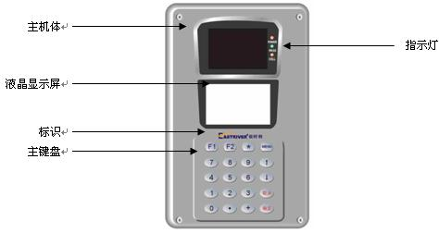
图3.1 — 挂式终端机正面

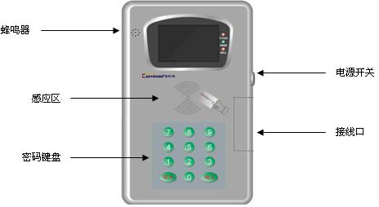
图3.2 — 挂式终端机反面

3.1.2 ER692-TM（卧式）终端机的外观结构

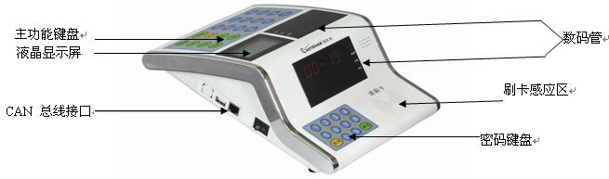
图3.3 — 卧式终端机

3.2 技术参数
- 电源：电压 AC220V ；功率 5W
- 带后备电源，容量1300mAh；
- 工作环境：温度：-10℃ ～ 50℃；湿度：10% ～ 90%
- 读卡类型：ID卡
- 工作频率：125KHz
- 读写距离：≥40mm
- 读写时间：小于1秒
- 数据服务器与总服务器（PC）通讯方式：RS232
- 数据服务器与终端机通讯方式：CAN总线
- 通讯距离：CAN方式（用于数据服务器和终端机的连接）一级网络可联网 99台，最远通讯距离1500米
- 传输速率：（1）CAN总线20Kbps；(2)RS232串口线38400bps
- 重量： 1500克

3.3 接口定义
ER-692终端机需要将读卡后的处理结果传给数据服务器，与数据服务器的连接采用CAN总线。

3.3.1 ER-692终端机接口端
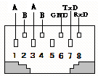
图3.4 — 终端机接口

    - 终端机与数据服务器的连线方式

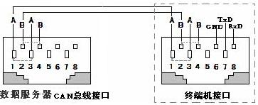
图3.5 — 终端机与数据服务器的连线

CAN总线的具体制作请见第二章的2.4节。

3.4 安装方法
ER-692-TM终端机有两种外观：挂式和卧式。故其安装有所不同。

    - 挂式终端机的安装
        - 拔掉终端机3个侧面的6个软胶塞
        - 将安装支架用螺钉固定在墙面上
        - 把终端机用螺丝固定在支架上
注意：安装时，挂式终端机的密码键盘朝外(刷卡者) ，功能键盘的朝里（操作员）。应注意：
- 挂式终端机安装时应遵循易于操作员操作，连线方便。
- 不要靠近高温物体和潮湿处。
- 不要靠近高电场和高磁场处。

注意：摆放时，密码键盘朝外(刷卡者)，功能键盘朝里（操作员）。
- 卧式终端机安装时应遵循易于操作员操作，连线方便。
- 不要靠近高温物体和潮湿处。
- 不要靠近高电场和高磁场处

第四章 系统操作
注：本节说明中采用的是ER-692的演示示例程序（二次开发使用）。对详细系统功能请参见配套的ER-692管理软件说明书。

4.1 ER-692实时消费系统的快速操作说明

4.1.1 快速操作说明
为了让用户尽快熟悉本系统，特别编写了快速操作说明:
第一步：检查设备是否连接完好，终端机与数据服务器通过CAN总线相连，数据服务器与总服务器（PC）通过RS232串口线相连。
第二步：先打开数据服务器的电源开关，再打开终端机电源开关，看终端机的显示是否正常，如
网络连接好，则终端机液晶显示屏上会显示 “在线”，若显示“掉线”则请检查网络
连接。
第三步：联机检查，通过软件来进行。如图4.1所示

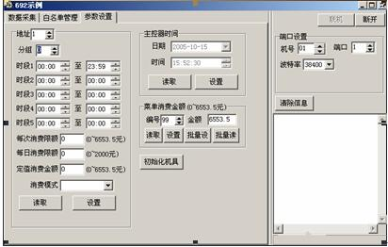
图4.1 — 示例

- 端口设置：
机号：指数据服务器的机号，范围为0~99(十六进制)。
端口：数据服务器与总服务器（PC）相连接的串行端口号。
波特率：38400bps。
- 设置好以上参数后，按下“联机”按钮，联机成功后，数据服务器蜂鸣器会叫一声，表示联机成功，如设置错误或未连接好网络的则会提示“不能连接数据服务器”，如出现连接数据服务器失败，则请参考以上的第二步来设置。如还未能解决，请检查网络。
第四步：在所有参数设置前，请点击“初始化机具”按钮，进行机具的初始化。
第五步：参数设置部分，如图4.1所示。
地址： 指的是终端机的机号，范围1~99；
时间段：指刷卡有效的时间段，共五个时间段。
分组： 指的是刷卡的组别，不在同一组内，刷卡无效。范围：1～99。0表示不分组。
每日消费限额：一天（00：00～23：59）之内消费的最大消费金额。范围：0~200
元，0表示不判断。
每次消费限额：每次消费时的最大消费额，6553.5元，0表示不限额。

消费模式：
(1)当选择定值消费时，还需设置定值消费金额；定值消费金额的范围：0～6553.5
元。注意0表示定值消费未设置。
(2)当选择编号消费时，还需设置菜单消费金额； 编号范围：1～99， 菜单消费
金额范围：0～6553.5元，菜单消费金额不能为0。

设置时先选择终端机的机号（地址），后进行如下设置项：时间段﹑分组﹑日消费限额﹑消费模式、每次消费限额，这些参数是每台终端机可以不一样。但菜单编号消费是每台终端机都一致。

第六步：进入白名单管理：

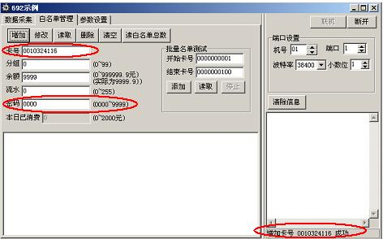
增加新卡号（10位）
超额消费密码
显示增加卡号成功
图4.2 — 白名单管理

通过“增加”按钮来添加白名单、卡上余额、卡超额消费密码。
如图4.2所示，填入以下参数：
输入卡号：10位。
输入分组：0表示不分组，范围0～99。
输入余额可为0～9999.9元。
输入流水号：范围为0～255。
输入密码：4位，范围为0000～9999。
输入完后，点击“增加”按钮，会在屏幕的右下角出现卡号增加成功的提示。

第七步：此时进行刷卡，即可进行消费。

正常消费需要操作人员参与，刷卡时，操作员需通过键盘输入消费额，后按
键后，扣除消费额，则消费成功。
编号消费需要操作人员参与，刷卡时，操作员需通过按下消费额所对应的按键编号，然
后按 键后，扣除消费额，则消费成功。
定值消费无需操作人员参与，刷卡时，系统自动扣除定值额，则消费成功。

4.2 数据服务器操作说明
ER-692实时消费系统数据服务器在消费过程中所有的权限及参数都需要进行设置，本节中将对数据服务器的参数作详细说明。

4.2.1 联机操作
设置机号：数据服务器的机号的范围是0~99(十六进制)
设置端口：数据服务器与总服务器（PC）相连接的串口采用232端口。
设置波特率：38400bps

设置好以上参数后，按下“联机”按钮，联机成功后，数据服务器蜂鸣器会叫一声，表示联机成
功，如设置错误或未连接好网络的则会提示“不能连接数据服务器”，如出现“不能连接数据服务器”，应看设置是否正确。如还未能解决，请检查网络。

4.2.2 初始化操作
在“参数设置”里 ，在选择相应的终端机地址（机号）后，点击“初始化机具”，可把数据服务器属性里面的参数清除。
在“白名单管理”里，选择“清空”按钮，则可以把所有的白名单清除。
在“数据采集”里，选择“清所有”按钮，则可以把所有的消费记录清除。

4.2.3 参数设置
数据服务器时间：当联机正常后，可以通过软件来读取数据服务器时间和把总服务器（PC）的时间设置到数据服务器中。
点击“读取”，则读取数据服务器时间。
点击“设置”，则可把总服务器（PC）的时间设置到数据服务器。
时间的格式如：

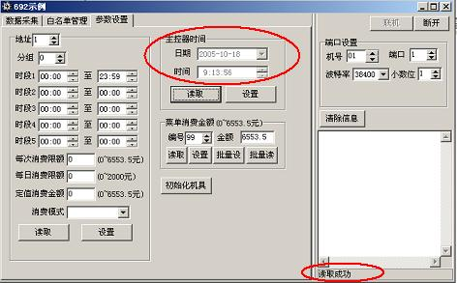
时间和日期
显示此次操作成功
图4.3 — 参数设置
——

地址：指定要设置或读取的终端机机号，范围是1~99；
终端机的机号命名应按顺序依次编排，避免混乱。
终端机的机号不能重复。
选择了终端机地址后可进行以下参数的设定（以下的属性只是对此终端机号的终端机）：
分组：设置指定终端机分组与相应的卡分组相同时才能消费。分组范围是0~99， 0表示不分组。
时间段：ER-692实时消费系统可设置5个消费时间段。这五个时间段之间是或的关系，每个时间段的最大范围是00：00~23：59。
针对每
台终端
机的参
数
每次消费限额：每次消费时的最大消费额，6553.5元，0表示不限额。
每日消费限额：范围：0~200元，0表示不限额。
定值消费金额：范围：0~6553.5元。注意0表示定值消费未设置。
消费模式：有三种:定值消费，编号消费，正常消费。
注意：以上的消费参数只是对此终端机的设置。
菜单消费金额：先选择编号，后输入编号所对应的消费金额，后点“设置”。编号范围：1~99， 菜单消费金额范围：0~6553.5元，菜单消费金额不能为0。
注意：菜单消费金额的设置是所有的终端机是一致的。

以上的参数设置好后，可通过“设置”按钮来设置，当有数据服务器蜂鸣器响一声，就设置成功。通常也可以把设置在数据服务器里的参数读出，读出成功同样会有数据服务器蜂鸣器响一声。菜单消费金额还支持批量读取和批量设置，成功数据服务器蜂鸣器响多次。当设置成功后，会在屏幕的右下角，显示“设置成功”。

    - 白名单管理（数量可达8000条）
它能够增加，修改，删除、读取“白名单”。

超额消费密码
增加新卡号（10位）
显示增加卡号成功
图4.3 — 白名单管理

卡号：10位；
分组：范围0~99，0表示不判断分组，通过分组能把某些卡指定在某一分组的机具上使用，但
在另一分组内不能使用；
余额：充值的金额，0~9999.9元；
流水号：为了防止丢失数据，用流水号来监测数据记录过程。范围0~255。当超过255时，会自动又从0开始记录，不断循环。
密码：超级用户密码，当一天的消费金额超过日消费限额时，需要输入超级用户密码才能继续消费，超级用户密码由四位数值组成，0000~9999；
增加白名单：第一步：进入白名单设置界面。
第二步：输入卡号﹑分组﹑余额﹑流水号﹑密码。
第三步：点击“增加”按钮。如增加成功后，数据服务器蜂鸣器响一声，并且屏幕右下角显示“增加卡号成功”。不成功则数据服务器蜂鸣器长鸣一声，相应的错误提示会显示在左信息栏。
修改白名单：第一步：进入“白名单管理”，填写相应的卡号后，点击“读取”，如果成功，在屏幕的右下角显示“读起成功”。相应的信息会显示出来，如：卡号﹑分组﹑余额等。如不成功则会在左信息栏说明原因。
第二步：填写修改内容，可以修改分组﹑余额﹑流水号、密码等。
第三步：点击“修改”，如成功则在屏幕的右下角显示“修改成功”。
删除白名单：进入“白名单管理”，填写相应的卡号后，点击“删除”，如果成功，在屏幕的右下角显示“删除成功”。如不成功则会在左信息栏说明原因。
清空：进入“白名单管理”，点击“清空”，如果成功，在屏幕的右下角显示“清空成功”。不
成功则会在左信息栏说明原因。当清空时里面的所有白名单都被删除。
读白名单总数：进入“白名单管理”，点击“读白名单总数”，则在左信息栏显示读起成功，并显示白名单总数。

4.2.5 数据采集
清所有：进入“数据采集”，点击“清所有”，如果成功，在右信息栏显示“清除成功”。清除数据服务器上所有的消费记录数据。
读所有：进入“数据采集”，点击“读所有”，如果成功，在右信息栏显示“采集所用的时间”
读起数据服务器上所有的消费记录数据。
记录数：进入“数据采集”，点击“记录数”，如果成功，记录数会显示在“记录总数”。读起
消费数据记录的总数。
实时消费：进入“数据采集”，点击“实时”，则终端机刷卡的记录会同时显示在软件左信息栏里，记录的格式如图4.4所示。
补采数据：点击“补采数据”，则可以把以前的消费数据全部重新采集出来。
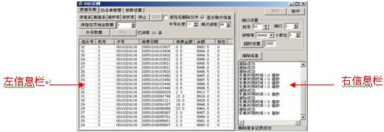

图4.4 — 数据采集

4.3 终端机的操作说明

4.3.1 终端机机号的设定

按 键，液晶显示参数设置菜单如下：

１．--692TM V102--
２．＃终端机号设置＃
NO：010 掉线
05/10/08 10：20

图4.5 — 终端机机号的设定

如图4.5所示:
“--692TM V102—”表示终端机软件的版本号(V1.02)。
“＃终端机号设置＃”设置终端机的机号。
终端机号的设置方法如下：
第一步：按下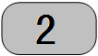 键 ， 液晶显示屏上提示“请输入机具号”。
第二步：输入机具号，机具号的范围是1~99，然后按 键，显示屏会显示
“设置成功”。

第三步：如若设置成功后需要返回，则按 键后可退出设置界面；

当输入的机号不在1~99之间时，液晶显示屏提示“输入错误，请重新设置”，则程序会自动返回到图4.5所示的界面进行再次设置。
在正常情况下，接上～２２０Ｖ电源后开机显示如下：数码管顶行显示时间，前后数码管显示内容相同，液晶顶行显示 “ID卡收费系统”，底行显示当前日期和时间；

第3行显示本收费终端机号和网络状态（在线﹑掉线）和消费模式（正常﹑定值﹑编号）；如果
未连ＣＡＮ总线或网络不通则显示掉线状态；如果与网络连接好就显示在线状态。

注意：如网络显示掉线状态，则不显示消费模式。
注意：终端机的机号修改与网络是否连接无关，掉线与在线均可修改机号，终端机的机号的修改只能从终端机键盘上输入更改。

4.3.2 定值消费操作（有关定值操作的参数设置部分，详见4.2节）
在此状态下，用户可直接刷卡，刷卡时,数码管上行显示定值额,下行显示消费后卡的余额。表示消费成功。当刷完一次卡后,过10秒后会恢复到刷卡前的等待状态,此时数码管上行显示时间，下行不显示。在显示信息期间，可以连续刷卡消费。当液晶屏上显示“超过日消费限额”时，应按4.3.5节的方法处理。
ID卡收费系统

NO:010 在线 定值
05/10/06 10:40

图4.6 — 定值消费

4.3.3 编号消费模式（有关编号消费模式的参数设置部分，详见4.2节）
ID卡收费系统

NO：010 在线 编号
05/10/06 14：00

图4.7 — 编号消费模式

编号消费模式操作有3种方法：
- 输入编号－＞确定－＞刷卡。
当操作员输入消费额的按键编号后，再按下 ，数码管上行显示编号所对应的消费额，当用户刷卡，则此时数码管上行显示消费额，下行显示卡消费后的余额。即此次消费成功。当液晶屏上显示“超过日消费限额”应按4.3.5节的方法处理。
- 输入编号－＞刷卡－＞确定。
当操作员输入消费额的按键编号，数码管上行显示按键编号，用户刷卡，此时数码管上行显示按键编号，下行显示卡余额。再按下 后，数码管上行显示编号所对应的消费额，下行显示卡消费后的余额。即此次消费成功。当液晶屏上显示“超过日消费限额”时，应按4.3.5节的方法处理。
- 刷卡－＞输入编号－＞确定。
当用户刷卡，则此时数码管上行不显示，下行显示卡余额，操作员输入消费额的按键编号，则此时数码管上行显示按键编号，下行显示卡余额。再按下 后，数码管上行显示消费额，下行显示卡消费后的余额。即此次消费成功。

注意：我们在这里设置自动返回，在按键或刷卡事件后10秒内如果没有动作，终端机会自动返回等待刷卡状态。

注意：在编号消费模式下， 键无定义，不起作用。
当液晶屏上显示“超过日消费限额”时，应按4.3.5节的方法处理。

4.3.4 正常消费模式（有关正常消费模式的参数设置部分，详见4.2节）
ID卡收费系统

NO：010 在线 正常
05/10/06 14：00

图 4.8 — 正常消费模式

正常消费模式操作有3种方法：
- 输入编号－＞确定－＞刷卡。
当操作员从键盘上输入消费额后，再按下 键，数码管上行显示输入的消费额，当
用户刷卡，则此时数码管上行显示消费额，下行显示卡消费后的余额。即此次消费成功。
当有几种不同的消费额需相加时，应该按以下方法：
操作员从键盘上输入 第一种消费额后，按 键，再输入第二种消费额 ，此时数码管上行显示第二种消费额，再按下 后，数码管上行显示相加后的总消费额，后用户刷卡则此时数码管上行显示消费额，下行显示卡消费后的余额。即此次消费成功。
- 输入金额－＞刷卡－＞确定。
当操作员从键盘上输入消费额后，用户刷卡，则此时数码管上行显示消费额，下行显示卡
余额，按下 键，数码管上行显示消费额，下行显示卡消费后的余额。即此次消费成功。当有几种不同的消费额需相加时，应该按以下方法：
操作员从键盘上输入 第一种消费额后，按 键 ，再输入第二种消费额 ，此时数码管上行显示第二种消费额，下行显示卡余额，按下 键，数码管上行显示消费额总额，下行显示卡消费后的余额。即此次消费成功。
- 刷卡－＞输入金额－＞确定。
第一步：用户刷卡，当ID卡被感应到时，数码管的下行会显示卡上的金额，操作员从键
盘输入消费额。
第二步：当消费金额输入完毕，按 键确认，数码管的上行显示消费金额，下行显
示卡消费后的余额。
第三步：在按 键后，数码管显示消费金额与消费后余额，且无异常提示时，此次消费成功。10秒钟后，数码管显示回到正常状态，等待下一次刷卡。等待状态是数码管上行显示时间，下行不显示。 当有几种不同的消费额需相加时，应该按以下方法：
用户刷卡，操作员从键盘上输入 第一种消费额后，按 键 ，再输入第二种消费额 ，此时数码管上行显示第二种消费额，下行显示卡余额，按下 键，数码管上行显示消费额总额，下行显示卡消费后的余额。即此次消费成功。
当液晶屏上显示“超过日消费限额”时，应按4.3.5节的方法处理。

4.3.5 超限额消费处理方法
要求刷卡者输入超额密码，才能继续消费。超额密码是在0000~9999之间的四位数。此时应按照系统提示，输入四位超额密码后，如输入的密码正确，则继续消费。输入的密码必须是是四位，且无需按 。如果输入密码少于四位时，屏幕会等待输入10秒钟，后返回刷卡等待状态。如果输入的密码不正确，则显示屏会提示“输入密码错误，重新输入”，密码不正确时可以多次输入，直到输入正确为止。如遇其它问题提示则请按第六章6.2节说明部分处理。

第五章 系统安装及接线

5.1数据服务器的组成及网络结构

5.1.1 网络结构图
数据服务器可连接多达99台终端机，通过CAN 总线与各终端机相连。
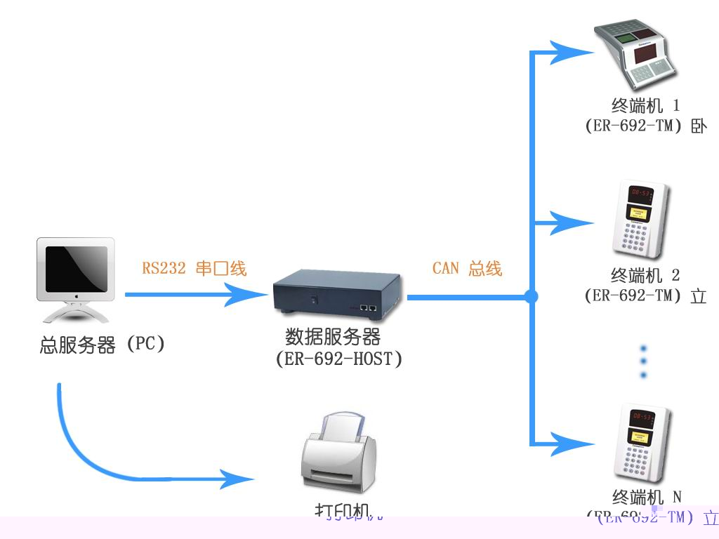
图 5.1 — 网络结构

5.2 数据服务器的安装与说明
数据服务器可以放在服务器机房内，外接频率为50Hz，～220V的电压。数据服务器与总服务器（PC）用RS232串行口网线连接。数据服务器与终端机在同一个CAN总线网络中。

5.3 数据服务器与终端机的连接
数据服务器通过CAN 总线与各终端机相连接。

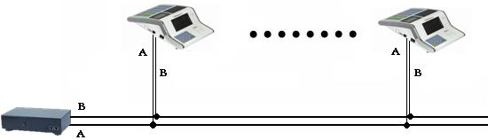
图 5.2 — 数据服务器与终端机连接图

5.4 数据服务器与电脑的连接
数据服务器与电脑是通过RS232线相联。如下图
图5.1—RS232

水晶头的一边接数据服务器的RS232接口，DB9接头接电脑的COM口。

5.5 系统线材

5.5.1 连接线材的要求
系统使用的线材对系统的稳定性有较大影响，所以系统安装需按要求使用线材。而且因使用的连线多，合理选择线材方便系统的安装与维护。
数据服务器连接终端机采用CAN总线网络方式，通讯线用五类或超五类带屏蔽层的双绞线，屏蔽层用作系统地线。

5.6 系统的安装注意事项

5.6.1 CAN 总线网络要求
- 网络采用总线形式，建议使用五类或超五类带屏蔽层的双绞线，屏蔽层用作系统地线，可减少电磁干扰、共模干扰，提高系统的可靠性。
- 必须接系统地，可利用网线中的屏蔽层或另一组双绞线作系统地线，将机具、电脑等网络中的设备地连接在一起，并由一点可靠地接入大地。
- 通信线尽量远离高压电线，不要与电源线并行，更不能捆扎在一起。
- 总线到每个终端的分支线长度应尽量短，一般不要超出5米。分支线如果没有接终端，会有反射信号，对通讯产生较强的干扰，应将其去掉。
- 在同一个网络系统中，使用同一种电缆，尽量减少线路中的接点。接点确保焊接良好，包扎紧密，避免松动和氧化。保证一条单一的、连续的信号通道作为总线。

5.6.2 安装说明
为了保证系统稳定安全，安装时必须按照以下说明：
- 注意系统安装环境，不要装在高温、潮湿、强磁场的地方，不能有阳光直射。
- 为了防止外部电场的影响，机具要求可靠的与接地线相连。

第六章 常见故障及排除

6.1 常见故障解决办法

6.1.1 电源故障
  - 接上电源，“POWER”指示灯不亮
可能原因：1.插座未连接好
2.电源不良
3.机具故障
解决方法：1.检查电源线路，重新插接
2.用万用表检查电源输出电压
3.返回厂家维修

  - 打开设备开关无反应
可能原因：1.内置电池无效或不足
2.设备不良
解决方法：1.使用外接电源或返回厂家维修；
2.使用外置电源也不工作时需返回厂家维修。

6.1.2 通讯故障
  - 操作时提示“连接设备失败”或“连接设备超时”
可能原因 1.选择的设备机号与实际设备机号不一致；
2.选择的通讯端口故障或不正确；
3.使用的通讯线不正确或通讯线故障；
4.波特率不正确；
5.串口损坏
6.通讯距离超过有效距离；
解决方法：1.在设备显示屏上查看机号，在软件中重新添加该机号；
2.查看连接的端口编号与软件设置中的是否一致；更换设备检测。
3.检查网络连线是否正确；
4.将软件中的波特率设置成与设备一致；
5.更换串口；
6增加中继器；

  - CAN总线网络单机（或部分）连接正常，但多台联网失败或不稳定
可能原因：1.网络中有设备标号重复
2.网络设备过多
3.传输距离超出有效范围
4.网络线路不良
5.采集数据慢或一次采集不完全
解决方法：1.检查设备显示屏上的机号，更改重复机号
2.将网络分成多个部分
3.增加中继器；
4.检查网络线路是否连接良好，是否有外界干扰。
5.同4。

6.1.3 读卡故障
  - 刷卡无反应
可能原因：1.卡损坏
2.没有设置设备功能
3.设备不正常
解决方法：1.换卡
2.返回厂家维修
3.设置设备功能

  - 刷卡有反应，但不正常
解决方法：功能设置错误，请查看下面6.2节《功能提示说明》。

6.2 功能提示说明
ER-692消费系统非正常提示信息说明:

序号 | 提示信息 | 说明
1 | 非白名单 | 此名单不在白名单中，请设置白名单。
2 | 余额不足 | 卡上金额不足，请充值
3 | 记录满 | 存储记录满，请读取
4 | 保存记录出错 | 芯片出错误
5 | 超出次消费限额 | 超出次消费限额
6 | 分组不符 | 你不在此分组范围内
7 | 超出日消费限额 | 超出了每日消费限额
8 | 非消费时段 | 此时段禁止消费
9 | 未设置编号 | 未设置的金额编号
10 | 未设置定值额 | 请设置定值额
11 | 输入金额不能为零 | 输入金额不能为零
12 | 请输密码 | 请输入4位数字
13 | 记录区未初始化 | 请初始化记录后使用

